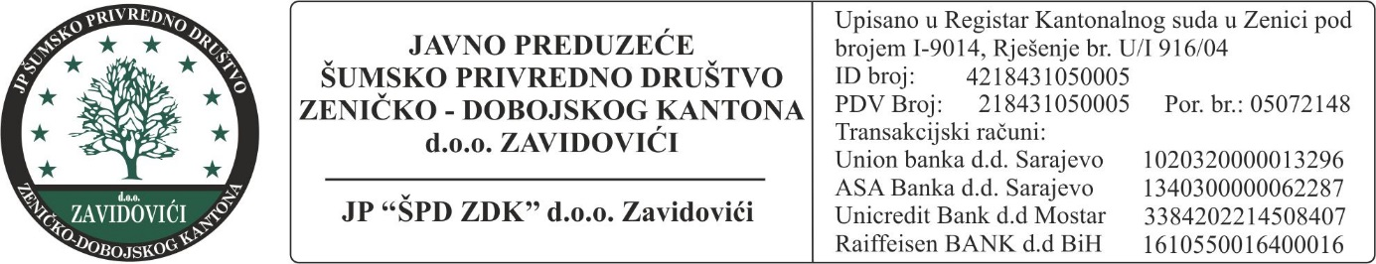

OBRAZAC PRIJAVE NA JAVNI OGLAS

Na osnovu Javnog oglasa za prijem u radni odnos na neodređeno vrijeme broj: 03-2253-3 / 23 od 29.05. 2023.godine prijavljujem se:

Kandidat _____________________________________ iz ___________________________________
/ ime i prezime / / mjesto prebivališta /

prijavljujem se za sljedeća radna mjesta:

Redni  broj | Radno mjesto | Poslovna jedinica ili Služba

Prilog: ( Nabrojiti taksativno dokumentaciju koju prilažete uz prijavu )
1.__________________________________________________________________________
2.__________________________________________________________________________
3.__________________________________________________________________________
4.__________________________________________________________________________
5.__________________________________________________________________________
6.__________________________________________________________________________
7.__________________________________________________________________________

Datum: ______ / 2023. godine
Podnosilac prijave
______________________

